НИЖЕГОРОДСКИЙ ГОСУДАРСТВЕННЫЙ ТЕХНИЧЕСКИЙ УНИВЕРСИТЕТ ИМ. Р.Е. АЛЕКСЕЕВА

ИНСТИТУТ РАДИОЭЛЕКТРОНИКИ И ИНФОРМАЦИОННЫХ ТЕХНОЛОГИЙ

Кафедра «Вычислительные системы и технологии»

ОТЧЕТ

*по лабораторной работе №1*

Дисциплина: **«Сети и телекоммуникации»**

Вариант 5

Выполнили:

Студенты гр. 17-В-1

Савин Д. В.

Полякова И. В.

Максимова О. В.

Проверил:

Гай В. Е.

Нижний Новгород

2020

**Цель работы**: получение базовых навыков по работе с утилитами ping, traceroute, mtr, tracermap

**Порядок выполнения лабораторной работы:**

**1.**С помощью утилиты ping проверить состояние связи с узлами, заданными в таблице. Число отправляемых запросов N берется из таблицы 2. Результаты выполнения сохранить для отчета.

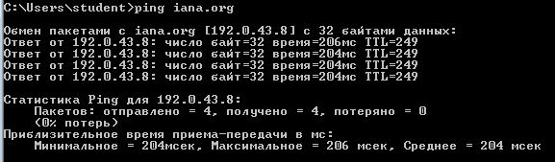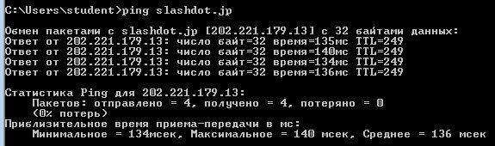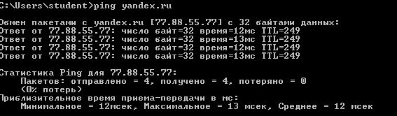

|  |  |  |  |  |  |
| --- | --- | --- | --- | --- | --- |
| Доменное имя | IP-адрес | Страна | Число потерянных запросов | Среднее время прохождения запроса, мс | TTL |
| iana.org | 192.0.43.8 | British | 0 | 204 | 249 |
| slashdot.jp | 202.221.179.13 | Japan | 0 | 218 | 50 |
| yandex.ru | 77.88.55.77 | Russia | 0 | 12 | 249 |

**2.** При помощи утилиты traceroute произвести трассировку узлов, заданных в таблице 1. Результаты протоколировать в файл.

yandex.ru

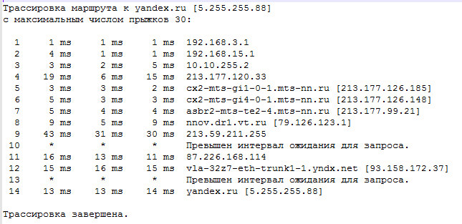

iana.org

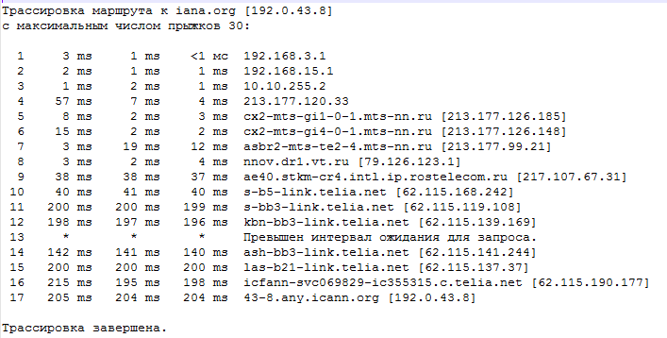

sladshot.jp

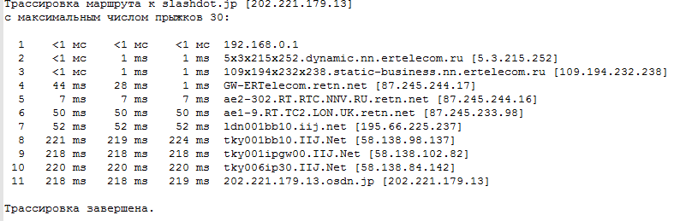

**3.**Получить маршрут прохождения пакетов до одного из заданных в варианте узлов при помощи утилиты ping. Результаты протоколировать в файл.

yandex.ru

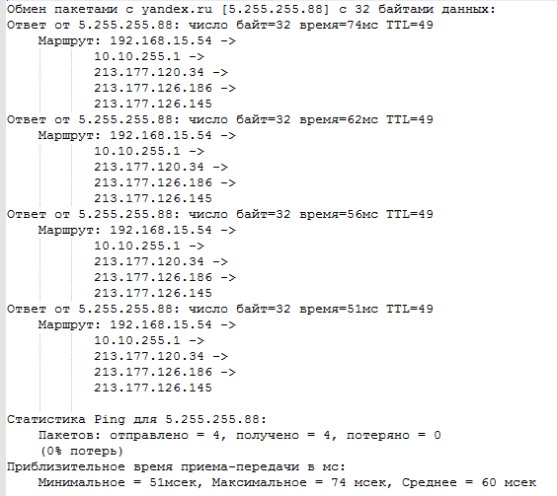

iana.org

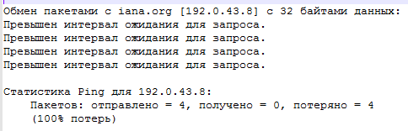

sladshot.jp

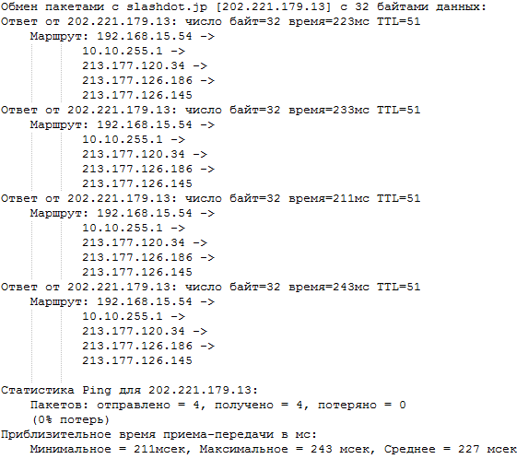

**4.**Определить маршрут прохождения пакетов до узла, выбранного в предыдущем пункте при помощи утилиты mtr. Результаты протоколировать в файл.

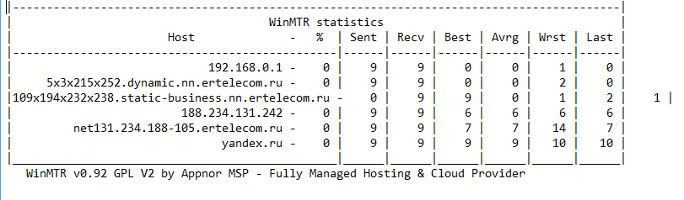

приведена статистика прохождения пакетов до узла yandex.ru. В первой колонке

(%) отображается процент потерянных пакетов, во втором (Sent) – количество переданных

пакетов, в третьем (Recv) – количество доставленных, в четвертом (Best) – наименьшее время

прохождения пакета (мс), в пятом (Avgr) – среднее время прохождения пакетов (мс), в шестом

(Wrst) – худшее время (мс), в заключительном (Last) – время прохождения последнего пакета

(мс).

Видно, что на 6 узле происходит сбой в передаче данных – это и есть узкое место.

**Вывод:**

В данной лабораторной работе произошло ознакомление с такими утилитами, как: ping, traceroute, mtr, tracermap, предназначенными для проверки соединений в сетях, построенных на стеке

протоколов TCP/IP. Также были проанализированы результаты данных утилит и сделаны

соответствующие выводы об узких местах в сети.